Patriot Viper ogłasza nowe pamięci z serii Viper Xtreme 5 DDR5
Po ciepłym przyjęciu ze strony graczy i recenzentów, Viper Gaming zapowiada wprowadzenie na rynek kolejnych modułów pamięci. Nowości pojawią się na sklepowych półkach pod koniec 2023 roku.

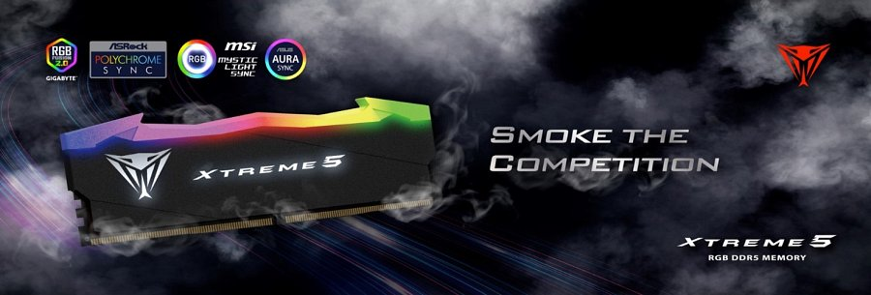
Patriot Memory ogłosił pełne rozszerzenie swojej najnowszej serii wydajnych pamięci DDR5, Viper Xtreme 5. Obejmuje ono nowe modele bez RGB, dostępne w zestawach o prędkości 7600 MT/s i 8200 MT/s oraz pojemnościach od 32 GB do 48 GB.

Zaprezentowane na targach CES 2023 moduły, zaprojektowane dla ekstremalnych overclockerów, poważnych graczy i entuzjastów, wynoszą wydajność komputerów na nowy poziom. Dzięki prędkościom sięgającym 8200 MT/s, Viper Xtreme 5 jest najszybszą pamięcią DRAM od Patriot i Viper Gaming.

Seria Viper Xtreme 5 od samego początku spotkała się z uznaniem ze strony graczy, entuzjastów technologii i mediów, o czym świadczy nominacja do nagrody „Najlepsza seria pamięci systemowych” w konkursie European Hardware Awards 2023. Viper Xtreme 5 brał także udział w wielu rekordowych konkursach podkręcania, organizowanych przez overclockerów Chewonthis i Fugger.

„Byliśmy naprawdę pod ogromnym wrażeniem dotychczasowej reakcji na Viper Xtreme 5” – powiedział Les Henry, wiceprezes ds. sprzedaży w Ameryce Północnej i Południowej. „Rozszerzenie naszej serii o więcej opcji z najwyższej półki to kluczowy element naszego zaangażowania na rzecz graczy i przyszłości pamięci”.

Oficjalna premiera najnowszych modułów Viper Xtreme 5 odbędzie się we wrześniu 2023 r. Więcej informacji na temat Viper Xtreme 5 i Viper Gaming można znaleźć pod adresem: https://viper.patriotmemory.com/products/xtreme5-ddr5-performance-ram.

Poniżej znajdują się sugerowane ceny producenta, które liczone są jednak na bazie obecnego wysokiego kursu dolara i docelowo można spodziewać się, że będą wyraźnie niższe.

Sugerowane ceny producenta:
PVX532G82C38K (2x16 GB, 8200 MT/s, CL38) - 1159 zł
PVX548G76C36K (2x24 GB, 7600 MT/s, CL36) - 1099 zł
PVX532G76C36K (2x16 GB, 7600 MT/s, CL36) - 799 zł
PVX548G82C38K (2x24 GB, 8200 MT/s, CL38) - 1249 zł

